1. 个人资料中不填必填项，也可以保存成功
2. 个人资料中执行“保存修改”时，提示修改失败的原因(如密码填写位数不够等)
3. 当密码和企业组织机构代码一致时，必须修改密码之后才可以进行其他操作
4. 修改密码后，注销后用原来密码登录，还是提示需要修改密码，应提示密码错误
5. 填0时，提示不能为空

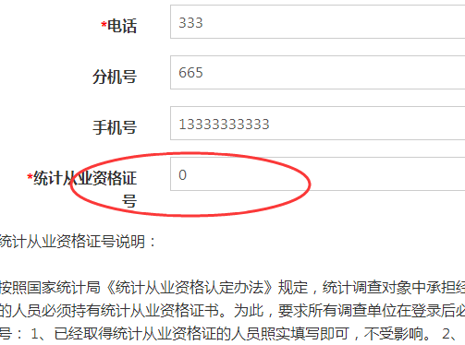

1. 已填写姓名，但保存时总提示真实姓名不能为空

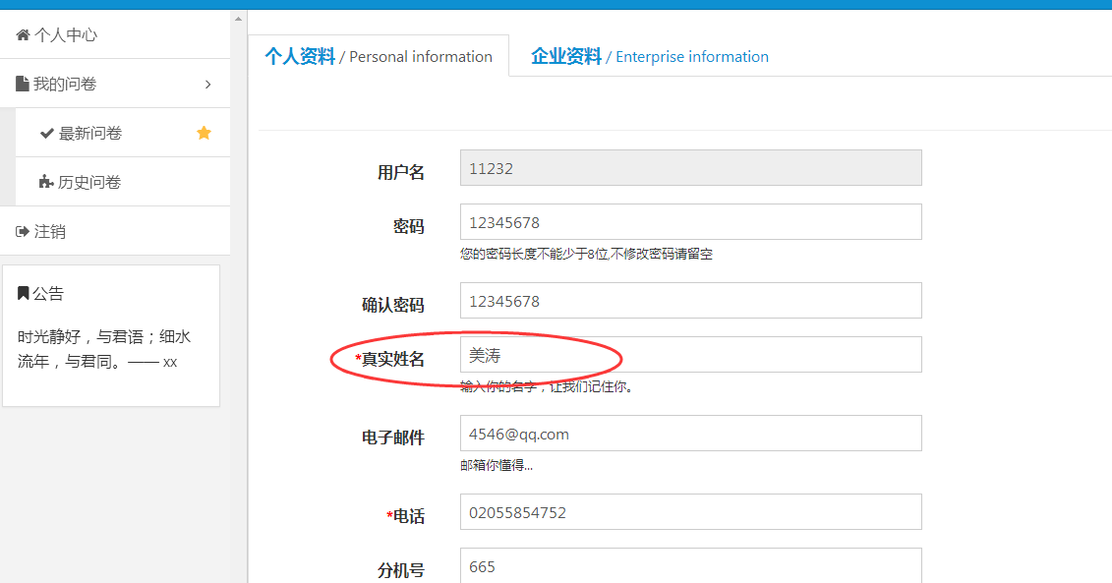

1. 进入该问卷时，根据用户名查询企业表最近记录后附加“单位详细名称”，“组织机构代码”，且不允许修改（目前是不允许编辑状态，但“单位详细名称”，“组织机构代码”没有带入）
2. 把这里的“版权”去掉吧

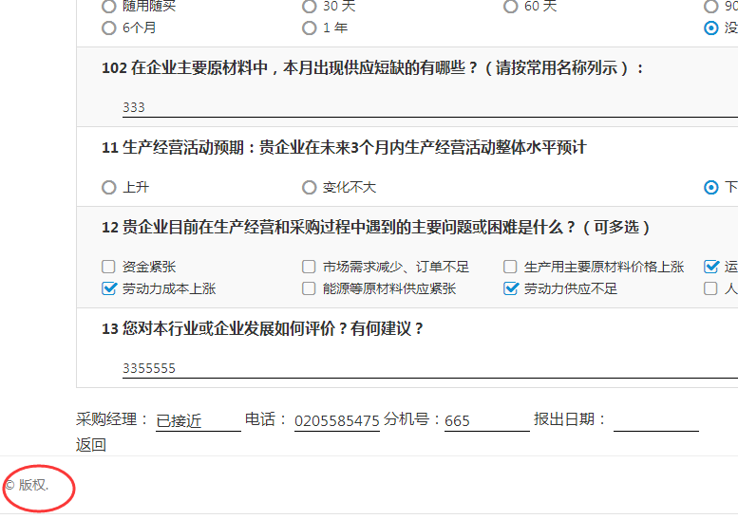

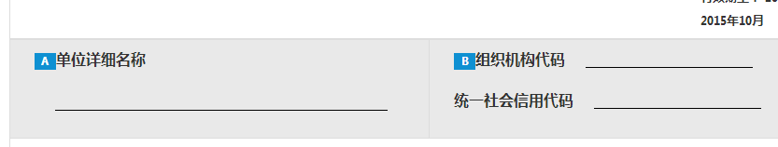

1. 点击“返回”没有响应

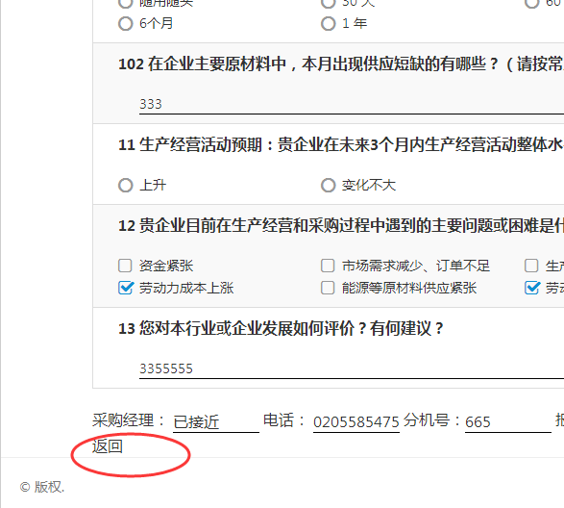

1. 标识部门不显示

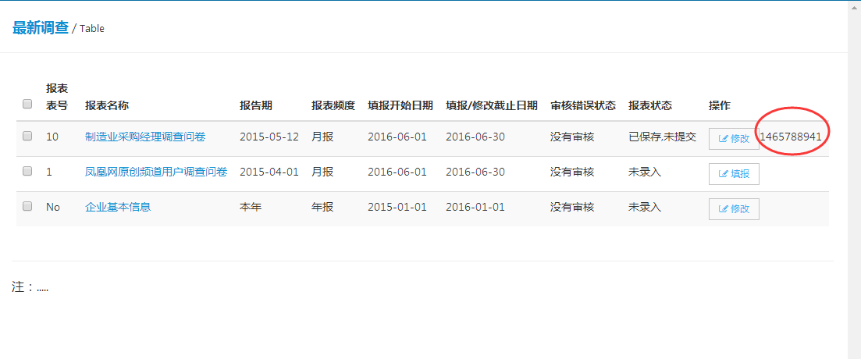

1. 这个表号应为N241

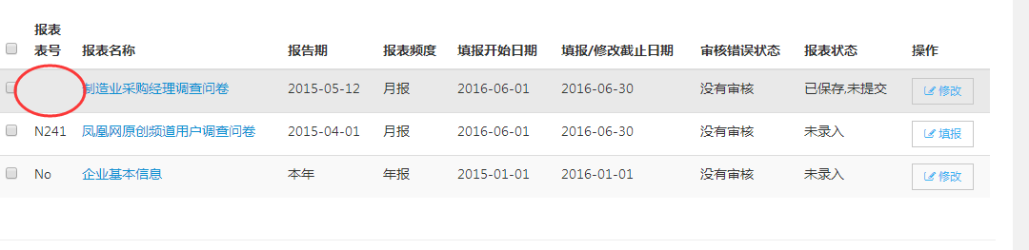

1. 文本框和复选框填值保存后，再次进入保存，原先值会取消

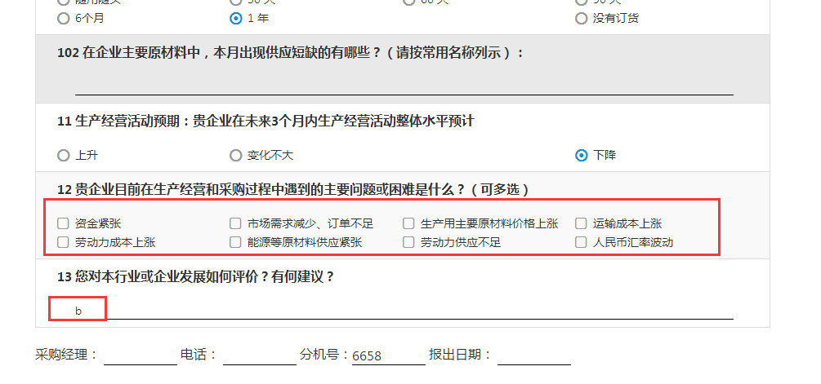

1. 把说明信息放入帮助菜单里

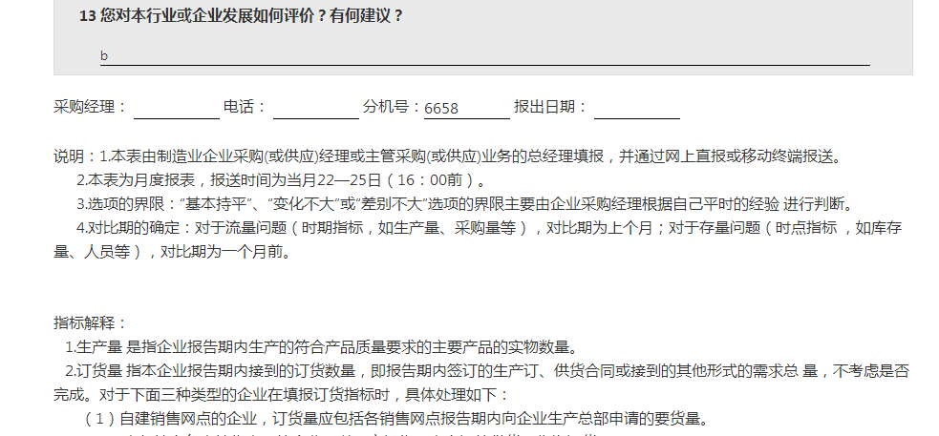

1. 问卷确认提交后，“报出日期”没有产生
2. 点击企业年报“修改”时，完善企业信息，保存修改后，在历史问卷中没有看到年报记录
3. 这个下拉值应是“区划代码”的下拉值

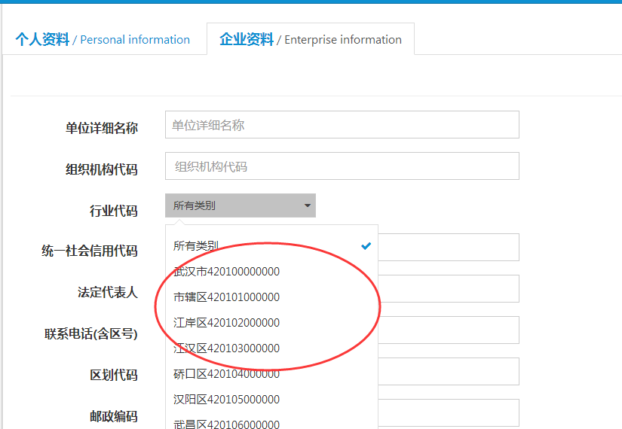

1. 企业年报中少了一个“行业代码”字段

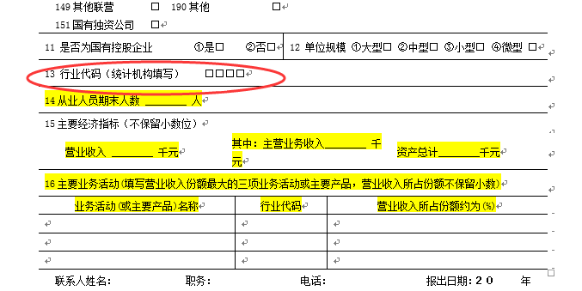

1. 历史问卷列表中“id”调整为“表号”，出卷日期调整为“发布日期”

后台

1. 可查看当月下已提交或未提交的数量及企业信息列表(详细信息下看到了未提交的企业，但已提交的没有看到)

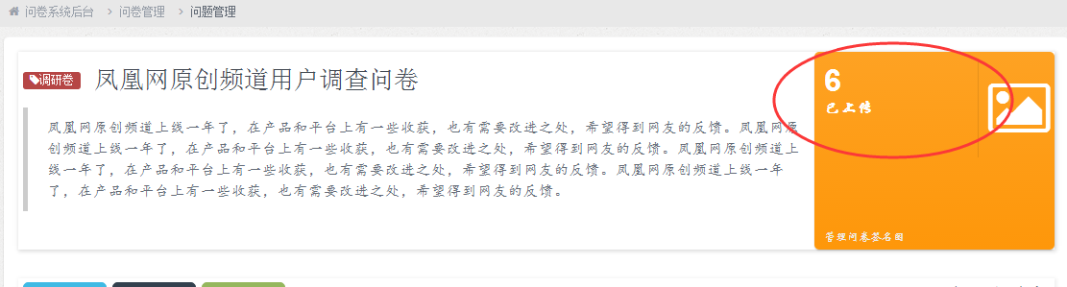

1. 可查看已提交问卷的结果
2. 可修改已提交企业年报的数据
3. 在企业用户列表中增加权限管理，赋予可操作的问卷类型